Trabajo Presentación Parcial

Nombre: Luis Alejandro Velasquez Martinez

1. Descripción del caso de estudio
El presente proyecto aborda el análisis de datos de sensores de máquinas en una planta industrial. El objetivo es construir un flujo ETL que permita cargar, transformar y visualizar la información para identificar fallas y evaluar el rendimiento operativo. El dataset contiene registros con identificador de máquina, timestamp, temperatura, velocidad y estado.

2. Diseño de la arquitectura
La arquitectura propuesta se basa en Databricks y Spark:
- Origen de datos: archivo CSV con lecturas de sensores.
- Procesamiento ETL: lectura con separador ;, transformación de la columna Estado según la temperatura, cálculo de KPIs.
- Persistencia: almacenamiento en Delta Lake para consultas SQL.
- Visualización: creación de dashboard con gráficos comparativos y KPIs.
Arquitectura de la solución Big Data:
Los datos se originan en un archivo CSV con lecturas de sensores.
Se procesan en Spark mediante transformaciones y cálculo de KPIs.
Se almacenan en Delta Lake para garantizar persistencia y consultas eficientes.
Se accede a través de SQL para generar visualizaciones.
Finalmente, se construye un dashboard que facilita la interpretación de resultados.
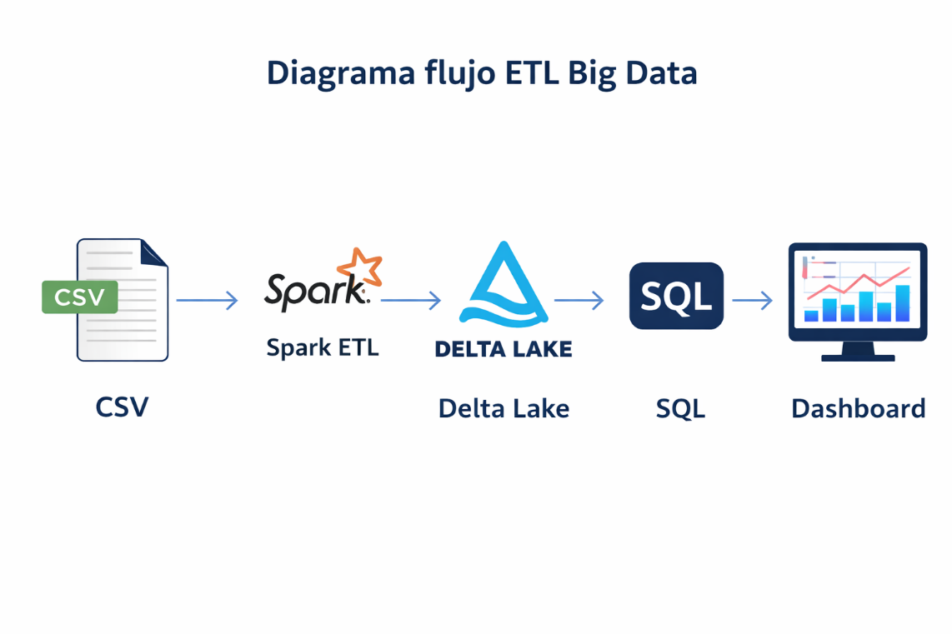

3. Estructura del dataset
El dataset contiene las siguientes columnas:
- ID_Maquina: identificador único de cada máquina.
- Timestamp: fecha y hora de la lectura.
- Temperatura: valor numérico en grados.
- Velocidad: valor numérico en RPM.
- Estado: indicador calculado (OK/Falla).
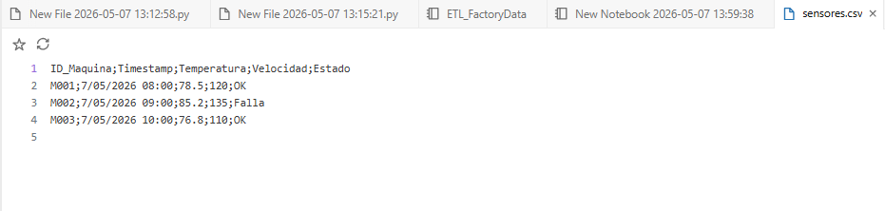

4. Procesamiento y comandos
Se implementó un flujo ETL en Databricks con los siguientes pasos:
- Lectura del archivo CSV con ruta absoluta en dbfs:/Workspace/....
- Transformación de la columna Estado con PySpark (when Temperatura > 80 → Falla).
- Cálculo de KPIs: porcentaje de fallas y velocidad promedio.
- Persistencia en Delta Lake (saveAsTable).
- Consultas SQL para visualización.
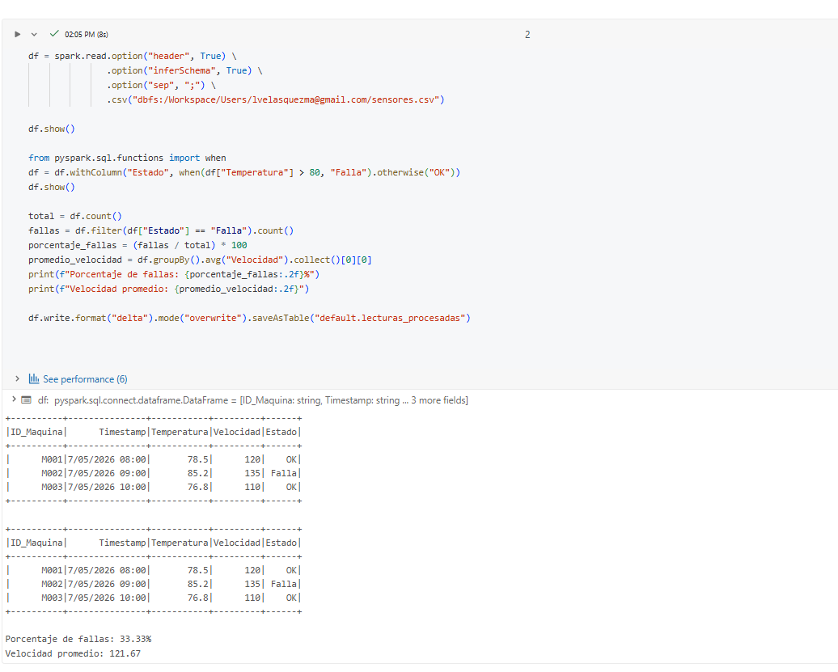

5. Visualización de datos
Texto sugerido:
Se construyó un dashboard con los siguientes elementos:
- Gráfico de líneas: evolución de la temperatura en el tiempo, coloreado por estado.
- KPI card: porcentaje de fallas.
- KPI card: velocidad promedio.
- Tabla de detalle: registros individuales.
- Gráficos comparativos: barras por máquina, dispersión temperatura vs velocidad, heatmap por hora.

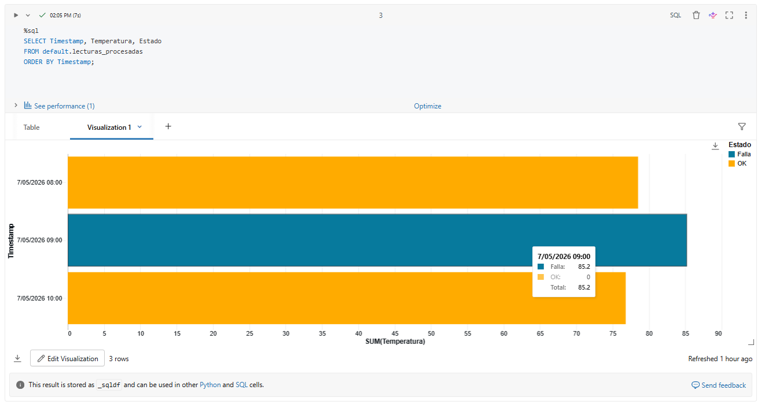
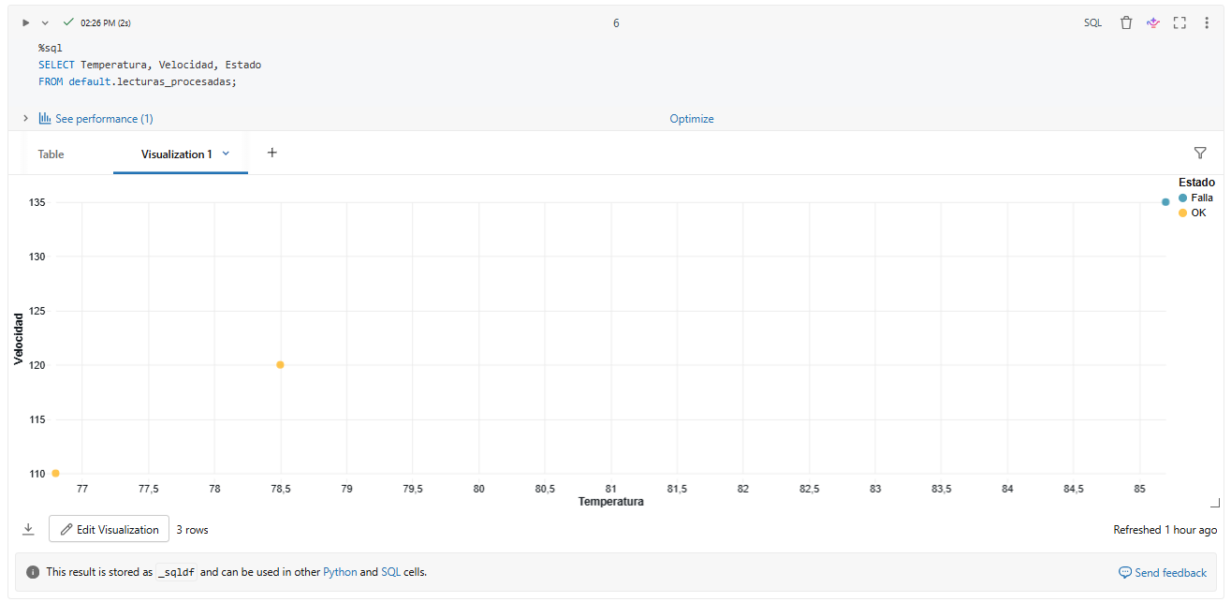
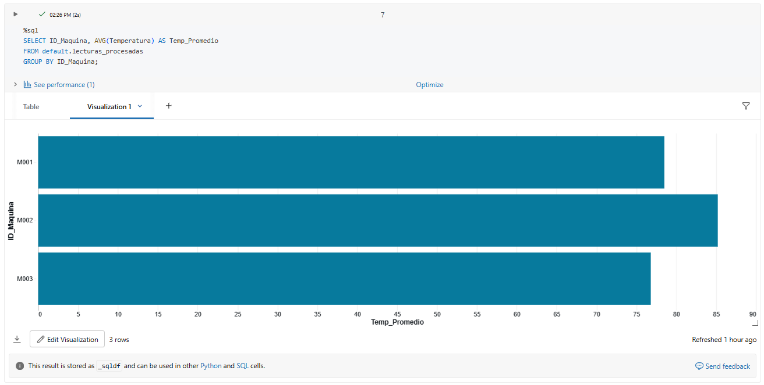
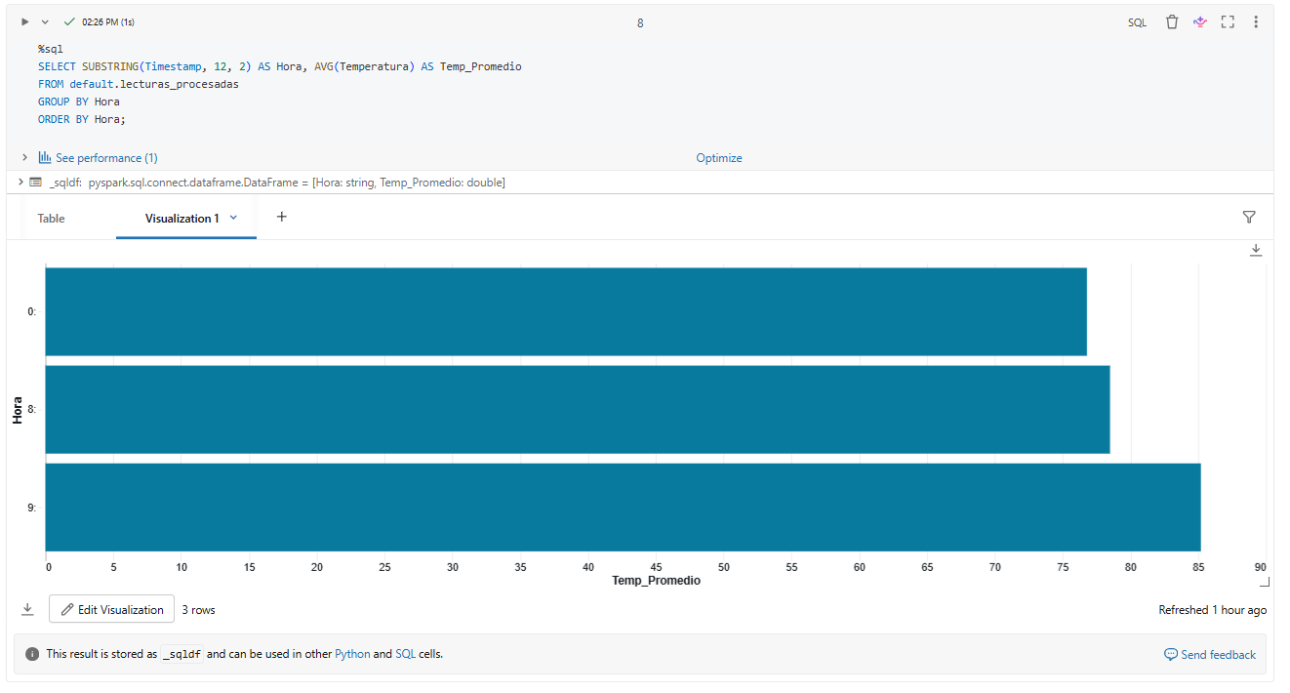

Conclusiones
El flujo ETL permitió transformar datos crudos en información útil para la toma de decisiones. Se identificó que aproximadamente un 33% de las lecturas corresponden a fallas, lo que evidencia la necesidad de monitoreo constante. La velocidad promedio de las máquinas se mantiene en torno a 121 RPM, lo que refleja un rendimiento estable. El dashboard facilita la interpretación visual y comparativa de los datos, aportando valor al análisis industrial.

